**一、选择题（共10分，每题1分）**

1．某机字长8位，采用补码形式（其中1位为符号位），则机器数所能表示的范围是__ ____。

A．-127 ～ 127； B．-128 ～ +128； C．-128 ～ +127； D．-128 ～ +128。

2．某计算机字长是32位，它的存储容量是64KB．按字编址，它的寻址范围是_ ____。

A．16KB； B．16K； C．32K； D．32KB。

3．中断向量可提供______。

A.被选中设备的地址；B.传送数据的起始地址；C.中断服务程序入口地址；D.主程序的断点地址

4．计算机操作的最小单位时间是__ ____。

A．时钟周期；B．指令周期；C．CPU周期；D．执行周期。

5、系统总线是指（ ）。

A. 运算器、控制器和寄存器之间的信息传送线

B. 运算器、寄存器和主存之间的信息传送线

C. 运算器、寄存器和外围设备之间的信息传送线

D. CPU、主存和外围设备之间的信息传送线

6． 寻址便于处理数组问题。

A．间接寻址；B．变址寻址；C．相对寻址；D．立即寻址。

7．下面有关“中断”的叙述，______是不正确的。

A. 一旦有中断请求出现，CPU立即停止当前指令的执行，转而去受理中断请求

B. CPU响应中断时暂停运行当前程序，自动转移到中断服务程序

C. 中断方式一般适用于随机出现的服务

D. 为了保证中断服务程序执行完毕以后，能正确返回到被中断的断点继续执行程序，必须进行现场保存操作

8． 寻址对于实现程序浮动提供了较好的支持。

A．间接寻址； B．变址寻址； C．相对寻址； D．直接寻址。

9．堆栈寻址方式中，设A为累加寄存器，SP为堆栈指示器，Msp为SP指示器的栈顶单元，如果操作的动作是：（A）→Msp，（SP）－1→SP，那么出栈操作的动作为：

A．（Msp）→A，（SP）+1→SP B.（SP）+1→SP，（Msp）→A

C．（SP）－1→SP，（Msp）→A D.（Msp）→A，（SP）－1→SP

10.某DRAM芯片，其存储容量为512K×8位，该芯片的地址线和数据线数目为______ 。

A．8，512 B．512，8 C．18，8 D。19，8

**二、简答题(本题4题**，每题10分，共**40 分)**

1、求(-11/128)10的IEEE 754单精度规格化数的机器码（IEEE 754标准如下）

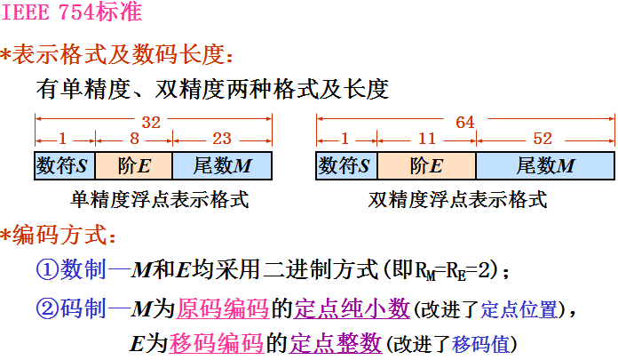

2、解释如下概念：ALU，CPU，主机和字长。

3、为什么外围设备要通过接口与CPU相连？接口有哪些功能？

4、什么是微指令和微操作？微程序和机器指令有何关系？微程序和程序之间有何关系？

**三、综合设计题**(本题共5小题，每题10分，共50 分)

1、设有一个具有12位地址和4位字长的存储器，问：

（1）该存储器能存储多少字节信息？

（2）如果存储器由1K×1位RAM芯片组成.需要多少片?

（3）需要地址多少位作为芯片选择?

（4）试画出该存储器的结构图。

2、已知x=2–011ⅹ0.101100,y=2–010ⅹ（–0.100100）用浮点规格化补码加法求[x+y]补 （阶码、尾数均用补码表示），要求写出计算步骤。

3、设某机有四个中断源A、B、C、D，其硬件排队优先次序为A,B,C,D，现要求将中断处理次序改为D,A,C,B。

（1）写出每个中断源对应的屏蔽字。

（2）按下图时间轴给出的四个中断源的请求时刻，画出CPU执行程序的轨迹。设每个中断源的中断服务程序时间均为20s。

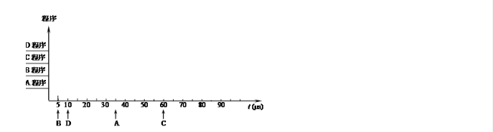

4、某计算机主存按字节编址、有符号定点数采用原码编码，有基址REG和变址REG各1个(分别记为RB和RI)，单地址指令格式如右图所示，设(RB)=0037H、(RI)=1122H、(PC)=1234H，请计算MEM中指令内容为①4428H ②2244H ③1392H ④3592H的操作数或EA。

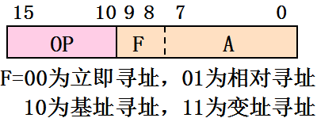

5、CPU结构如下图所示，其中有一个累加寄存器AC、一个状态条件寄存器和其他4个寄存器，各部件之间的连线表示数据通路，箭头表示信息传送方向。

（1） 标明a,b,c,d 4个寄存器的名称。

（2） 简述指令从主存取出送到控制器的数据通路。

（3） 简述数据在运算器和主存之间进行存取访问的数据通路

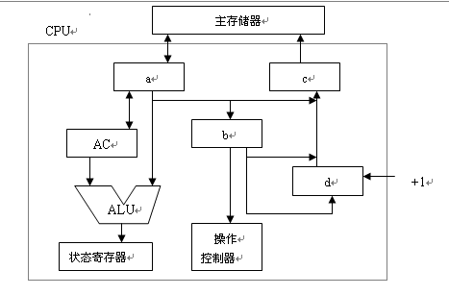

答案

一、选择题（共10分，每题1分）

(CBCAD BACBD)

二、简答题(本题4 小题，每题10分，共40 分)

1、解：

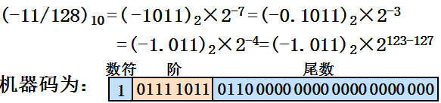

2、解：算术逻辑运算部件（ALU：Arithmetic Logic Unit），是运算器的核心组成，功能是完成算数和逻辑运算。

“中央处理单元”（CPU：Central Processing Unit）包括运算器和控制器，是计算机的信息处理的中心部件。

存储器、运算器和控制器在信息处理操作中起主要作用，是计算机硬件的主体部分，通常被称为“主机”。

字长决定了计算机的运算精度、指令字长度、存储单元长度等，可以是8/16/32/64/128位（bit）等。

3、解：外围设备要通过接口与CPU相连的原因主要有：

（1）一台机器通常配有多台外设，它们各自有其设备号（地址），通过接口可实现对设备的选择。

（2）I/O设备种类繁多，速度不一，与 CPU速度相差可能很大，通过接口可实现数据缓冲，达到速度匹配。

（3）I/O设备可能串行传送数据，而CPU一般并行传送，通过接口可实现数据串并格式转换。

（4）I/O设备的入/出电平可能与CPU的入/出电平不同，通过接口可实现电平转换。

（5）CPU启动I/O设备工作，要向外设发各种控制信号，通过接口可传送控制命令。

（6）I/O设备需将其工作状况（“忙”、“就绪”、“错误”、“中断请求”等）及时报告CPU，通过接口可监视设备的工作状态，并保存状态信息，供CPU查询。

可见归纳起来，接口应具有选址的功能、传送命令的功能、反映设备状态的功能以及传送数据的功能（包括缓冲、数据格式及电平的转换）。

4、解：微指令是控制计算机各部件完成某个基本微操作的命令。微操作是指计算机中最基本的、不可再分解的操作。微指令和微操作是一一对应的，微指令是微操作的控制信号，微操作是微指令的操作过程。微指令是若干个微命令的集合。微程序是机器指令的实时解释器，每一条机器指令都对应一个微程序。

微程序和程序是两个不同的概念。微程序是由微指令组成的，用于描述机器指令，实际上是机器指令的实时解释器，微程序是由计算机的设计者事先编制好并存放在控制存储器中的，一般不提供给用户；程序是由机器指令组成的，由程序员事先编制好并存放在主存放器中。

三、综合设计题(本题共5小题，每题10分，共50 分)

1、解：设有一个具有12位地址和4位字长的存储器，

（1）该存储器能存储2K字节信息。

（2）如果存储器由1K×1位RAM芯片组成.需要16片。

（3）需要地址2位作为芯片选择。

1. （图略）

2、解：[X]补=1.101，00.101100 [Y]补=1.110，11.011100 浮点补码格式

1）判零，对阶，X尾右移 阶码+1，[X]补=1.110，00.010110 求和得11.110010

2）规格化 [X+Y]尾 左移 2次 阶码-2 [X+Y]补=1.100，11.001000 无溢出

3、解：

（1）在中断处理次序改为D > A > C > B后，每个中断源新的屏蔽字如表所示。（5分）

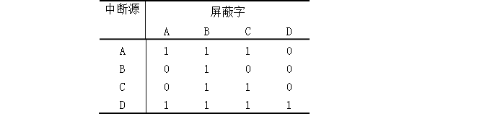（2）根据新的处理次序，CPU执行程序的轨迹如图所示（5分）

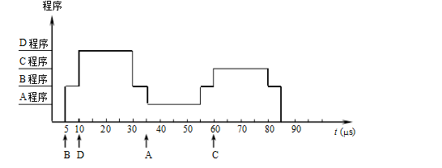

4、解：

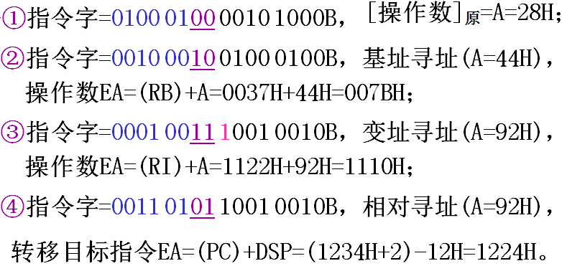

5、解：

（1）a为MDR,b为IR,c为MAR,d为PC

(2) 取指令的数据通路：PC→MAR→MM→MDR→IR

(3) 数据从主存取出的数据通路（设数据地址为X）X→MAR→MM→MDR→ALU→AC

数据存入主存的数据通路（设数据地址为Y）Y →MAR,AC→MDR→MM